ROTINA SEMANAL DO TRABALHO PEDAGÓGICO - Atividades Remotas-Data: 21 a 25/06 de 2021

Turma: Etapa I A** Prof.ª GUTERMAN *** “E.M.E.I EMILY OLIVEIRA SILVA” JUNHO

SEGUNDA-FEIRA 21 | TERÇA-FEIRA 22 | QUARTA-FEIRA 23 | QUINTA-FEIRA 24 | SEXTA-FEIRA 25
- VÍDEO: A CIGARRA E A FORMIGA.  - ATIVIDADES DA APOSTILA 5.  PORTUGUÊS: VAMOS ENFEITAR A CONSOANTE C COM CASCA DE CEBOLA. PÁG 8 | - ATIVIDADES DA APOSTILA 5-  PORTUGUÊS: VAMOS TREINAR A CONSOANTE C. PÁG 9  - BRINCADEIRA JUNINA.  TIRO AO ALVO  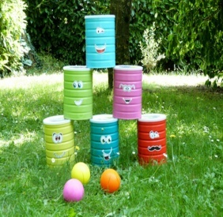  EXPLICAÇÃO ABAIXO. | DIA DO BRINQUEDO LIVRE:  - DEIXE SUA CRIANÇA ESCOLHER UM BRINQUEDO PARA BRINCAR À VONTADE POR UM TEMPINHO, EXPLORANDO-O LIVREMENTE. SE POSSÍVEL, BRINQUE COM ELA. ESSA INTERAÇÃO É FUNDAMENTAL.  - ATIVIDADES DA APOSTILA 5  MATEMÁTICA: HOJE VAMOS APRENDER O NUMERAL 6. PÁG 12  - Aula de ARTE (Prof. ª Sandra)  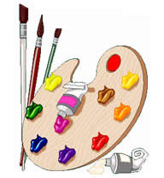  VÍDEO: ALFABETO:  https://youtu.be/gEaERQlOiAY | ATIVIDADES DA APOSTILA 5  MATEMÁTICA: CONCEITO DE LEVE E PESADO (BEIJA- FLOR, ELEFANTE). PÁG13  AULA ON-LINE APP ZOOM(O PROFESSOR IRÁ ENVIAR O LINK NO GRUPO PARA PARTICIPAREM DA AULA).  AULA SOBRE MEIO AMBIENTE.  LEITURA DE UMA HISTÓRIA INFANTIL. O CACHORRO E O BURRO.  PORTUGUÊS: SD FESTA JUNINA- ESCREVA AS INICIAIS DE COMIDAS TÍPICAS. PÁG 11 | - ATIVIDADES DA APOSTILA 5  PORTUGUÊS: COLE FIGURAS E PALAVRAS COM C. PÁG 10  - Aula de Música  - Aula de ED. FÍSICA (Prof.ª Gleysse e Fabrício)  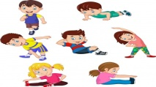  VÍDEO: ALFABETO MATEMÁTICA: FORMAS GEOMÉTRICAS. PINTE! PÁG14

COLE CASCAS DE CEBOLAS NA CONSOANTE C.

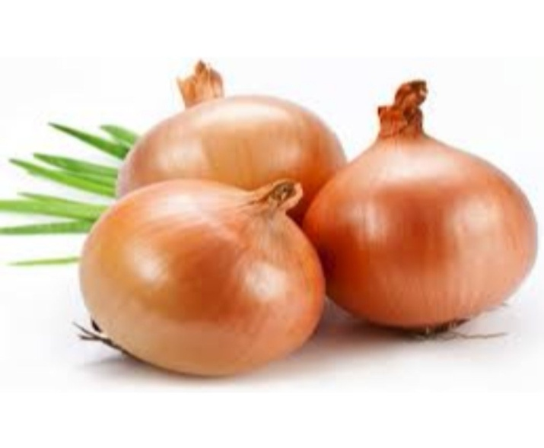
PÁGINA 8
VAMOS TREINAR A CONSOANTE C.
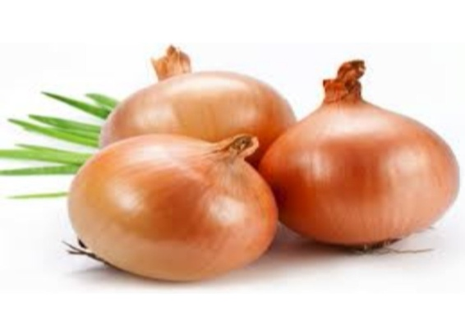CEBOLAS
C- C- C- C- C- C- C- C- C- C- C- C-
C-
C-
C-

PÁGINA 9
COLE FIGURAS E PALAVRAS COM C.
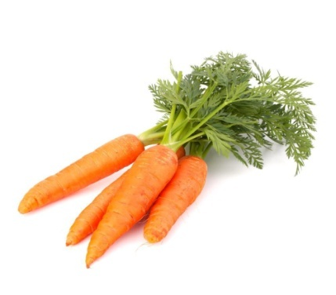
CENOURAS

PÁGINA 10
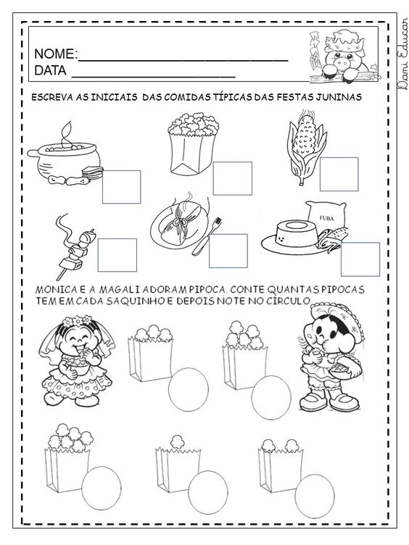
ESCREVA SEU NOME: ___________________________________________

PÁGINA 11

HOJE VAMOS APRENDER O NUMERAL 6.
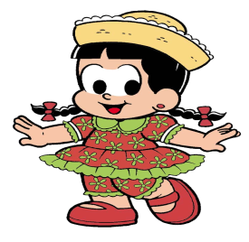
6-___________
6-___________
6-___________
6-___________

PÁGINA 12
CONCEITO DE LEVE E PESADO.
FAÇA UM X NO ANIMAL LEVE E UM CIRCULO NO PESADO.

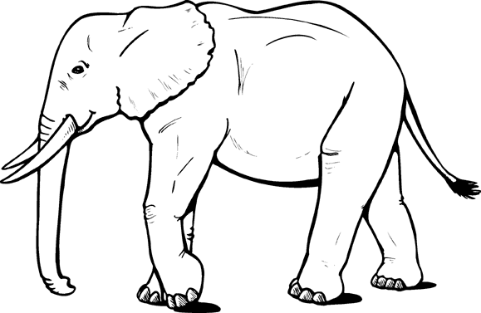
PÁGINA 13
PÁGINA13
FORMAS GEOMÉTRICAS. PINTE!
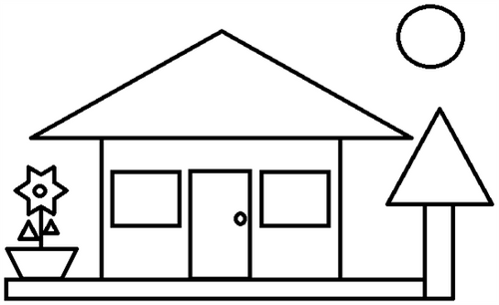
CIRCULO – LARANJA , QUADRADO – AMARELO , RETÂNGULO – MARROM
TRIÂNGULO – VERDE. PÁGINA 14
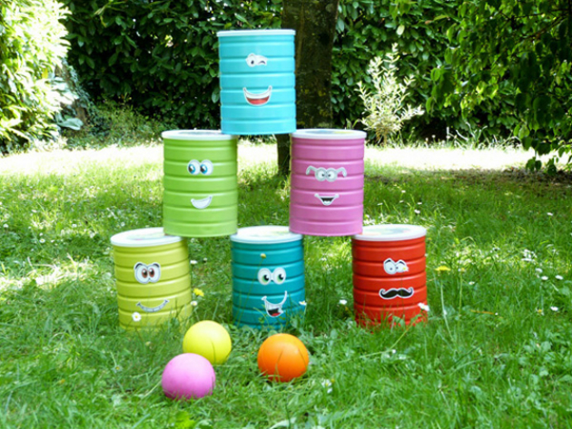
TIRO AO ALVO :
Latas decoradas com papel colorido e empilhadas em forma de pirâmide são o alvo. O objetivo desse jogo, também conhecido como Bola na Lata ou Derruba Latas, é derrubar todas as latas.
Elas devem ficar em cima de uma mesa dentro da barraquinha ou noutro local reservado para o jogo.
Do lado de fora da barraquinha, os participantes tentam derrubar as latas em três tentativas de arremesso de uma bolinha.

